CANTOS PARA LA MISA 30 DE MAYO
CIERRE DEL MES MARIANO

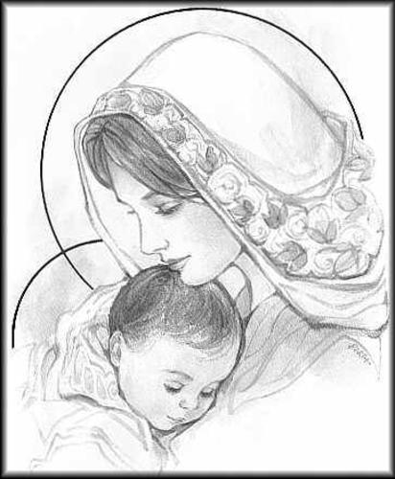

ENTRADA
C G Am Em
Junto a Ti María, como un niño quiero estar
F C Dm G
tómame en tus brazos, guíame en mi caminar.
C G Am Em
Quiero que me eduques, que me enseñes a rezar,
F C Dm G7 C
hazme transparente, lléname de paz.

C G Am Em F C G
Madre, Madre, Madre, Madre.
C G Am Em F C G C
Madre, Madre, Madre, Madre.

Gracias Madre mía por llevarnos a Jesús, haznos más humildes, tan sencillos como Tú.
Gracias Madre mía por abrir tu corazón, porque nos congregas y nos das tu amor.

PIEDAD
C F G C F Dm G
Renuévame, señor Jesús, Ya no quiero ser igual
C F G C F Dm G
Renuévame, señor Jesús, Pon en mi tu corazón [2]

C E7 Am
Porque todo lo que hay, Dentro de mi,
F Dm G
Necesita ser cambiado señor
C E7 Am C
Porque todo lo que hay, Dentro de mi corazón
F G C
Necesita más de ti [2)

ALELUYA
C G F C
/Aleluya al Señor, aleluya./
Oh Señor que los pueblos te celebren
que los pueblos te aclamen todos juntos
/Aleluya al Señor, Aleluya./

OFERTORIO
Am C Am
//Fiesta del banquete, mesa del Señor
F E Am
pan de eucaristía sangre del redención//

Am C G Am
//Este pan que nos das por manjar
Am F E Am
es el pan de unidad y de fraternidad.//

//Hacia ti vamos hoy a tu altar
tu nos das la ilusión en nuestro caminar.//

//Escuché su voz en mi caminar
conocí al Señor en la fracción del pan//

Am C Am
//Pan de vida eterna cuerpo del Señor
F E Am
Cáliz de la alianza fuente de salvación//

SANTO
MIm RE DO SI7
Santo es el señor mi dios digno de alabanza, a
MIm RE DO SI7
El poder el honor y la gloria.
MIm RE DO SI7
Hosana, hosana, hosana oh Señor (bis).
MIm RE DO SI7 MIm
Bendito el que viene en nombre del señor, con
RE DO SI7
todos tus santos cantamos para ti.

CORDERO
D G A D G
Cordero de Dios que quitas el pecado, codero de Dios
A D G D A D G
que quitas el pecado, ten piedad de nosotros, ten
D A D
piedad de nosotros.
D G A D G
Cordero de Dios que quitas el pecado, codero de Dios
A D G D A D G D A D
que quitas el pecado, danos la paz, danos la paz.

COMUNION
Bm A
Hoy te quiero contar, Jesus amigo
G A
que contigo soy feliz
Bm A
si tengo tu amistad lo tengo todo
G A
pues estas dentro de mi
D A
Despues de comulgar me haces como tu
G A
me llenas con tu paz
D A G
en cada pedacito de este pan completo estas
A
y asi te das
Bm A
Estas ahí por mi porque conoces
G A
que sin ti pequeño soy
D A G
de ahora en adelante nada nos separará
A
ya lo verás

Asus2 D G A
Te escondes en el pan y aunque no te pueda ver
F#m Bm G A
te puedo acompañar es mi lugar preferido
A7 D G A
Hoy quiero comulgar abrirte mi corazón
F#m Bm G A
asi de par en par eres mi mejor amigo

Bm A
Dos mil años atras a tus amigos

G A
invitaste a cenar
Bm A
y ahí les prometiste que con ellos
G A
por siempre ibas a estar
D A
Y ahora cada vez que el sacerdote
G A
eleva el pan en el altar
D A
me pongo de rodillas porque se
G A
que en esa hostia tu estas

... mi mejor amigo
Me vuelves a salvar como lo hiciste en la cruz
en cada misa tu repites tu sacrificio
Hoy quiero comulgar abrirte mi corazón así de par en par eres mi mejor amigo

SALIDA
Em D G Em D G
/María tú, intercesora, María tú nuestra
Em
Señora/.

Em D C B7
Eres la gracia viva Dios contigo eres la elegida;
Em D C B7
y tu hijo Jesucristo, entre tu vientre te consagró
Em
Madre Universal.

Em D C
Santa, santa María, Madre de Dios, Madre del
B7 Em D C
hombre, envía tu fortaleza, ejemplo vivo,
B7 Em
perseverancia en Jesús.

